VServer与前端设备的接口协议Lite版

版本 | 日期 | 说明
1.0 | 2011-3-3
1.1 | 2011-3-9 | P2P方式实时播放增加通道号说明

1. 概述 2
2. 接口协议 2
2.1 名词定义 2
2.1.1 会话 2
2.1.2 流 2
2.2 URL格式定义 3
2.2.1 编码器URL 3
2.2.2 服务器URL 3
2.3 消息流程 4
2.3.1 实时会话与服务器建立连接 4
2.3.2 实时会话播放及暂停 9
2.3.3 心跳消息 10
2.3.4 报警 12
2.3.5 P2P实时会话播放 13
2.3.6 重定向 15
2.4 数据流传输 16
2.4.1 视频流 16
2.4.2 RTP over RTSP 17
2.5 视频编码的SDP信息 17
2.5.1 MPEG-4的SDP信息 17
2.5.2 H.264的SDP信息 18
2.6 视频编码I帧间隔 18
2.7 异常处理流程 19
2.7.1 网络连接断开 19
2.7.2 服务器域名解析失败 19
2.7.3 服务器连接失败 19
2.7.4 MAC地址无效 19
2.7.5 序列号无效 19
2.7.6 不可识别的控制指令 19
2.7.7 网络拥塞 20
3. 参考文献 20

概述
本文档描述了符合北京星谷科技3GPP手机视频监控平台STARVSERVER（简称VServer）与前端设备之间的接口协议。前端设备可能是DVS或IPCAM等网络视频编码器。符合本的协议规范的前端设备可以接入VServer平台，被授权的平台用户访问。
前端设备
Client
VServer

接口协议
前端设备与服务器或客户端的通信协议遵循RTSP 1.0（RFC2326）规范，数据流格式遵循RTP 2.0（RFC3550）规范。
前端设备的视频编码应遵循MPEG-4 Simple Profile或H.264 Baseline Profile的编码标准，音频编码应遵循AMR-NB的编码标准。

名词定义

会话
每一个会话对应着前端设备与平台之间的一个RTSP长连接，一旦平台需要调用这个会话所对应的媒体流，就会发送RTSP消息给前端设备进行交互。前端设备有责任保持每个会话与平台的连接，一旦发现连接断开，应重新尝试连接平台。
不同的会话，其RTSP协议中的Session ID应不相同。

RTSP的会话标识 | 说明 | 类型
live | PC普通视频码流，通常为CIF | 实时媒体流会话

流
在一个会话中，可能会包含多个媒体流，比如一路音频流加一路视频流。
不同的媒体流，其RTP协议中的SSRC参数应不相同。

URL格式定义

编码器URL
编码器的URL格式为：
rtsp://192.168.1.200/ live/1/4F5A5730054C660D/R402OF7kgO018Muw
其中：
- 192.168.1.200是编码器的本地IP地址，可能与它在外网映射的IP地址不一致。
- live是会话类型，表示是CIF格式的视频。
- 1是摄像头ID，同一个设备的不同视频流通过这个字段进行区分。
- 4F5A5730054C660D是设备唯一序列号，长度16字节，由服务器分配。出厂时为空，第一次连接服务器时由服务器返回给设备。
- R402OF7kgO018Muw是一个16字节的随机串，用于做用户访问控制，每次编码器向服务器发送心跳消息更新URL时都重新生成这个随机串。

服务器URL
服务器收到前端设备的RTSP连接后，将编码器的URL转换为服务器的本地URL，其中IP地址替换为服务器的外网IP地址，并在URL末尾加.sdp后缀。
rtsp://219.235.235.2/live/1/4F5A5730054C660D/R402OF7kgO018Muw.sdp

消息流程

实时会话与服务器建立连接
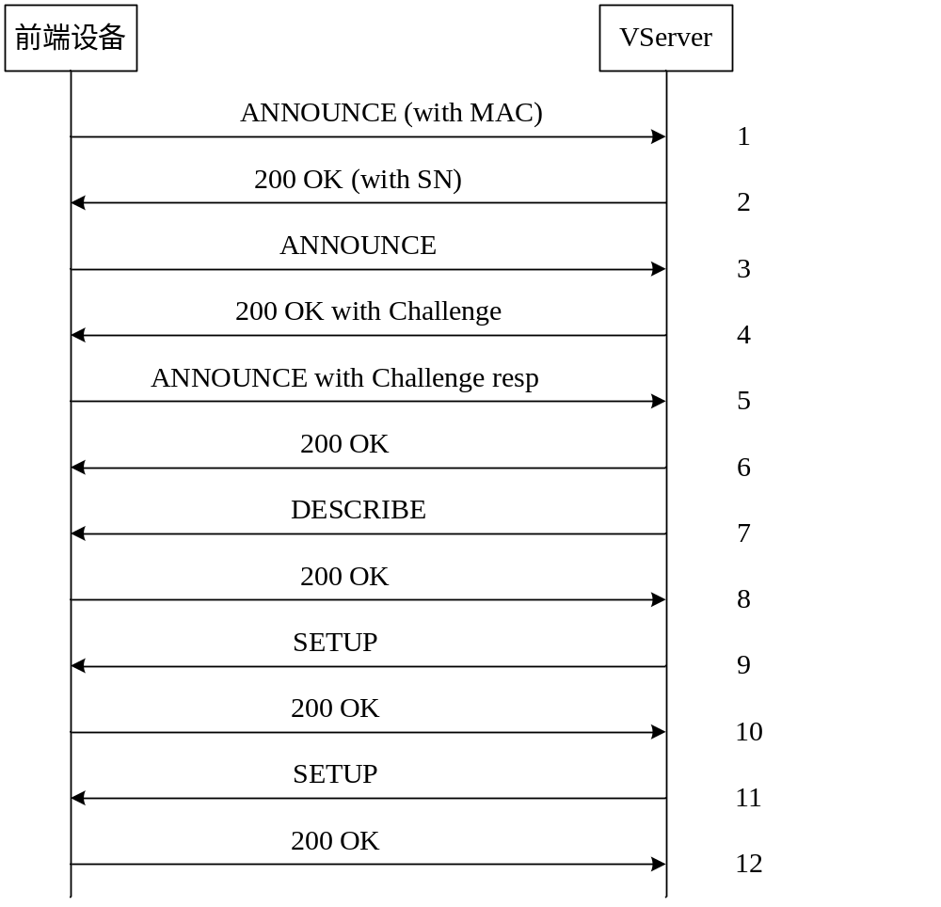

- 前端设备连接服务器，初始状态序列号为空，发送ANNOUNCE消息并携带自身的MAC地址给服务器；
ANNOUNCE rtsp://192.168.1.200/live/1/MAC=062F8A01004C/R402OF7kgO018Muw RTSP/1.0\r\n
CSeq: 0\r\n
Content-Type: application/sdp\r\n
Content-Length: 402\r\n
User-Agent: [Manufacturer]-[Product] [Version]\r\n
Version:BuildNo20100823\r\n
Session: 23254\r\n\r\n
v=0\r\n
o=VCam 40931801 524093198141 IN IP4 0.0.0.0\r\n
s= RTSP Session\r\n
i= VCam Live Video\r\n
a=control:*\r\n
t=0 0\r\n
c=IN IP4 192.168.1.200\r\n
a=range:npt=now-\r\n
m=video 0 RTP/AVP 96\r\n
b=AS:20\r\n
a=rtpmap:96 H264/90000\r\n
a=fmtp:96 profile-level-id=42001E; sprop-parameter-sets=Z0IAHo2NQWJi,aM4ECIhE; packetization-mode=1\r\n
a=range:npt=now-\r\n
a=framerate:5\r\n
a=framesize:96 352-288\r\n
a=control:trackID=1\r\n

注：
1. [Manufacturer]-[Product] [Version]应被替换为接入设备的具体信息。如星谷科技的VBOX200，版本1.0,User-Agent为StarValley-VBOX200 1.0
2. Version后的形式为BuildNoYYYYMMDD.
3. 根据视频编码器及编码参数的不同，上面蓝色字体的几行信息会略有不同，具体参见2.5节[视频编码的SDP信息]的描述

- 服务器在数据库中查找该MAC地址对应的设备序列号，将序列号返回给前端设备。如果序列号不存在，新生成一个唯一的序列号并写入数据库。
RTSP/1.0 200 OK\r\n
Server: VServer/0.0.1 (Build/20061113; Platform/Win32; Release/StarValley;)\r\n
Cseq: 0\r\n
Session: 23254\r\n
Content-Type: application/serial\r\n
Content-length: 16\r\n\r\n
4F5A5730054C660D

- 前端设备收到序列号后，将序列号写入FLASH配置数据，然后重新发送包含序列号的ANNOUNCE消息给服务器。
ANNOUNCE rtsp://192.168.1.200/live/1/4F5A5730054C660D/R402OF7kgO018Muw RTSP/1.0\r\n
CSeq: 1\r\n
Content-Type: application/sdp\r\n
Content-Length: 402\r\n
User-Agent: [Manufacturer]-[Product] [Version]\r\n
LanWebURL: http://192.168.1.55:8150
WanWebURL: http://125.33.178.7:8150
P2PLanURL: rtsp://192.168.1.55:554/live_video.sdp
P2PWanURL: rtsp://125.33.178.7:8150/ live_video.sdp

Session: 23254\r\n\r\n
v=0\r\n
o=VCam 40931801 524093198141 IN IP4 0.0.0.0\r\n
s= RTSP Session\r\n
i=VCam Live Cast\r\n
c=IN IP4 192.168.1.200\r\n
t=0 0\r\n
a=range:npt=now-\r\n
a=control:*\r\n
m=video 0 RTP/AVP 96\r\n
b=AS:20\r\n
a=rtpmap:96 H264/90000\r\n
a=fmtp:96 profile-level-id=42001E; sprop-parameter-sets=Z0IAHo2NQWJi,aM4ECIhE; packetization-mode=1\r\n
a=range:npt=now-\r\n
a=framerate:5\r\n
a=framesize:96 352-288\r\n
a=control:trackID=1\r\n

注：
- 无论设备本地是否有SN号，当和服务器建立新的连接时，每次都要携带MAC地址信息，根据服务器返回的SN和本地是否一致，决定是否重写本地Flash的SN。
- LanWebURL和WanWebURL为可选。如果前端设备具有基于WEB方式的配置页面，将这两条加上。LanWebURL: http://192.168.1.55:8150 在局域网直接输入该地址打开本地配置页
WanWebURL: http://125.33.178.7:8150 在Internet上直接输入该地址打开本地配置页面
对于支持UPnP协议的前端设备，配合支持UPnP的路由器，可以得到设备映射到外网的IP地址和端口。如果不知道外网IP地址，该IP地址用[WANIP]替换。
如WanWebURL: http:// [WANIP]:8150
- P2PLanURL和P2PWanURL用于发布该session视频P2P观看的地址
如P2PLanURL后面的“rtsp://192.168.1.55:554/live_video.sdp”，表明在局域网，在前端验证取消时，通过该rtsp地址，可以直接观看视频。
P2PWanURL后面的“rtsp://125.33.178.7:8150/ live_video.sdp”，表明通过广域网，在前端验证取消时，通过该rtsp地址，可以直接观看视频。
对于验证未取消的情况下，需要借助token来实现观看。参见“p2p实时会话播放”
对于支持UPnP协议的前端设备，配合支持UPnP的路由器，可以得到设备映射到外网的IP地址和端口。如果不知道外网IP地址，该IP地址用[WANIP]替换。
如P2PWanURL: rtsp://[WANIP]:8150/ live_video.sdp
5） LanWebURL和WanWebURL原则上只需要在初次或重新连接服务器时需要携带，但
当UPnP状态发生变化，如重新获得或丢失UPnP状态，在下一个Announce消息中也需要携带该字段。
6）在设备通过3G无线网络接入时，如果消息体中包含设备的实际外网IP地址，可能会导致整个消息被防火墙过滤。因此，要求设备以下面的形式表示自身的外网IP地址：
WanWebURL: http://$ 2099360263:8150
其中2099360263是125.33.178.7这个IP地址0x7D21b207的十进制表示。
Vserver会把这个$开头的数字转换为设备的外网IP地址。

- 服务器对前端设备的ANNOUNCE消息给出响应，并给出Challenge串，要求对设备进行认证。
RTSP/1.0 200 OK\r\n
Server: VServer/0.0.1 (Build/20061113; Platform/Win32; Release/StarValley;)\r\n
Cseq: 1\r\n
Challenge: B9szOPw65lksjNM913tw52bZowieu78ee
Session: 23254\r\n\r\n
- 设备向平台发送Challenge响应
ANNOUNCE rtsp://192.168.1.200/live/1/4F5A5730054C660D/vD3579aK0Nff10B6 RTSP/1.0\r\n
CSeq: 2\r\n
Content-Type: application/sdp\r\n
Content-Length: 0\r\n
Challenge-Response: weAIHDFew8923P98JHSD9HVA9DF8AS9Eq293329dsajf
User-Agent: [Manufacturer]-[Product] [Version]\r\n
Session: 23254\r\n\r\n
- 平台对Challenge响应进行校验，通过后返回200 OK，允许设备接入。
RTSP/1.0 200 OK\r\n
Server: VServer/0.0.1 (Build/20061113; Platform/Win32; Release/StarValley;)\r\n
Cseq: 2\r\n
Session: 23254\r\n\r\n
如果校验失败，返回401 Unauthorized，断开与设备的连接。
RTSP/1.0 401 Unauthorized\r\n
Server: VServer/0.0.1 (Build/20061113; Platform/Win32; Release/StarValley;)\r\n
Cseq: 2\r\n
Session: 23254\r\n\r\n
说明：服务器根据特定算法决定是否对设备进行认证，如果认证则包含4，5两步，否则直接跳到第6步。
- 服务器向前端设备发送DESCRIBE请求。
DESCRIBE rtsp://192.168.1.200/live/1/4F5A5730054C660D/R402OF7kgO018Muw RTSP/1.0\r\n
CSeq: 1\r\n
Accept: application/sdp\r\n
User-agent: VServer/0.0.1\r\n\r\n

- 前端设备响应服务器的DESCRIBE请求，携带SDP描述。
RTSP/1.0 200 OK\r\n
Cseq: 1\r\n
Content-Type: application/sdp\r\n
User-Agent: [Manufacturer]-[Product] [Version]\r\n
Content-Length: 402\r\n\r\n
v=0\r\n
o=VCam 40931801 524093198141 IN IP4 0.0.0.0\r\n
s= RTSP Session\r\n
i=VCam Live Cast\r\n
c=IN IP4 192.168.1.200\r\n
t=0 0\r\n
a=range:npt=now-\r\n
a=control:*\r\n
m=video 0 RTP/AVP 96\r\n
b=AS:20\r\n
a=rtpmap:96 H264/90000\r\n
a=fmtp:96 profile-level-id=42001E; sprop-parameter-sets=Z0IAHo2NQWJi,aM4ECIhE; packetization-mode=1\r\n
a=range:npt=now-\r\n
a=framerate:5\r\n
a=framesize:96 352-288\r\n
a=control:trackID=1\r\n

- 服务器向前端设备发送SETUP请求，建立视频数据会话。请求的传输方式为TCP。

SETUP rtsp://192.168.1.200/live/1/4F5A5730054C660D/R402OF7kgO018Muw/trackID=1 RTSP/1.0\r\n
CSeq: 2\r\n
Transport: RTP/AVP/TCP;unicast;interleaved=0-1\r\n
User-agent: VServer/0.0.1\r\n\r\n

注：RTP/AVP/TCP表示TCP传输，interleaved表示RTP数据包在TCP连接上发送的子通道号，偶数为RTP的子通道号，奇数为RTCP的子通道号。

- 前端设备响应服务器的SETUP请求，给出视频会话的传输参数。

RTSP/1.0 200 OK\r\n
Cseq: 2\r\n
Session: 23254\r\n
User-Agent: [Manufacturer]-[Product] [Version]\r\n
Transport: RTP/AVP/TCP;unicast;interleaved=0-1\r\n\r\n

实时会话播放及暂停
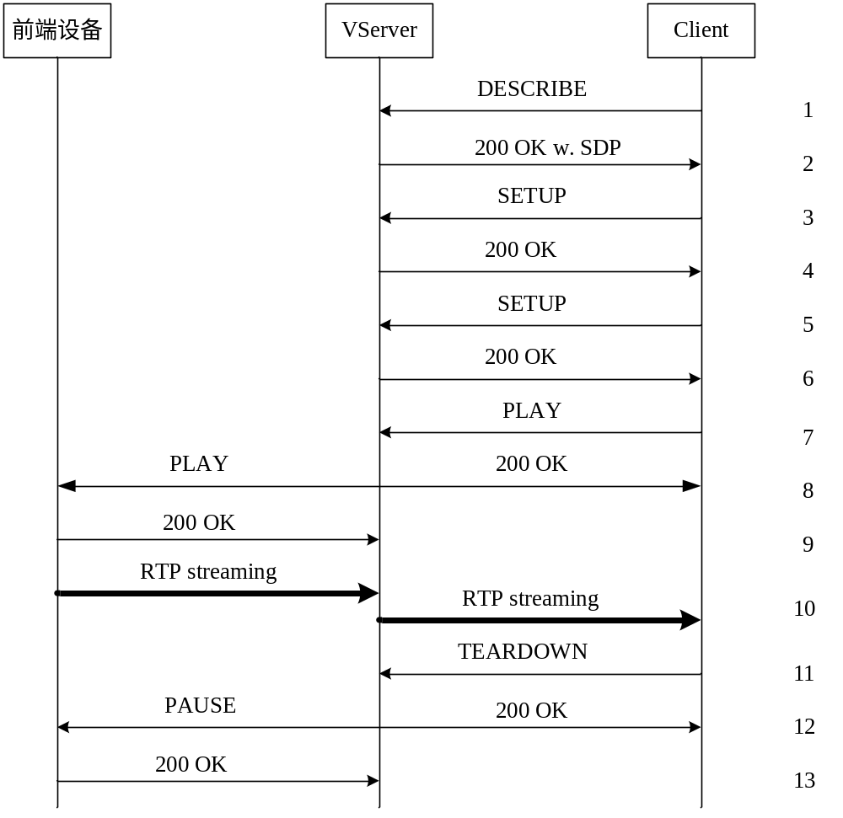
- 客户端发送DESCRIBE请求到服务器
- 服务器检查客户端所请求的前端设备是否在线，客户端是否有权限观看等。如果前端设备在线并且客户端鉴权通过，则响应客户端请求，消息体中携带SDP描述；否则响应错误代码并断开连接。
- 客户端发送SETUP请求，建立音频媒体会话
- 服务器响应SETUP请求，给出音频传输的参数
- 客户端发送SETUP请求，建立视频媒体会话
- 服务器响应SETUP请求，给出视频传输的参数
- 客户端发送PLAY请求，请求开始音视频会话
- 服务器响应客户端请求，发送200 OK响应给客户端；同时检查对应前端设备的状态，如果是“就绪”状态，发送PLAY请求给前端设备启动RTP数据流传输。
PLAY rtsp://192.168.1.200/live/1/4F5A5730054C660D/vD3579aK0Nff10B6 RTSP/1.0\r\n
CSeq: 4\r\n
Session: 23254\r\n
Range : npt=0-\r\n\r\n
- 编码器收到PLAY消息后，回复200 OK
RTSP/1.0 200 OK\r\n
Cseq: 4\r\n
User-Agent: [Manufacturer]-[Product] [Version]\r\n
Session: 23254\r\n\r\n
- 编码器启动RTP数据流传送，按照前面协商的传输方式，发送到服务器。服务器将收到的RTP数据包转发给客户端。
- 客户端停止观看，发送TEARDOWN到服务器
- 服务器响应200 OK，并检查编码器是否还有别的客户端观看。如果没有，则发送PAUSE给编码器，通知编码器停止RTP数据流传送
PAUSE rtsp://192.168.1.200/live/1/4F5A5730054C660D/R402OF7kgO018Muw RTSP/1.0\r\n
CSeq: 5\r\n
Session: 23254\r\n
User-agent: VServer/0.0.1\r\n\r\n
- 编码器收到PAUSE消息，回复200 OK，停止RTP数据流传送
RTSP/1.0 200 OK\r\n
Cseq: 5\r\n
User-Agent: [Manufacturer]-[Product] [Version]\r\n
Session: 23254\r\n\r\n

心跳消息
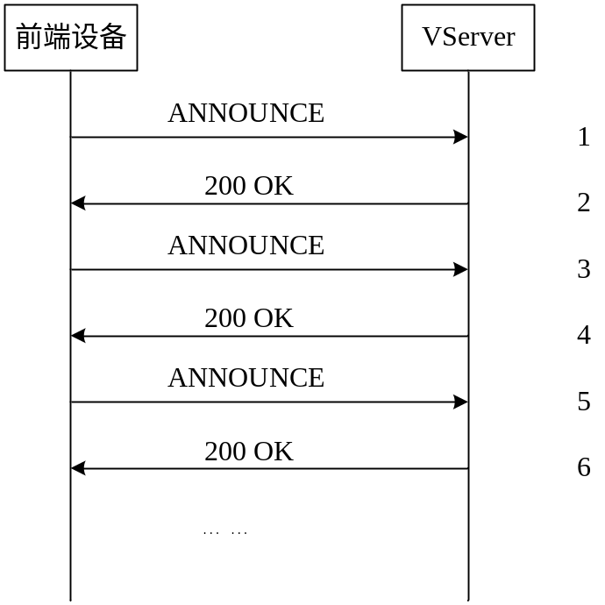
在线的编码器定期（缺省间隔30秒）向服务器发送ANNOUNCE消息，一方面作为心跳消息，通知服务器它仍然在线；另一方面会携带一个变化的随机串，便于访问控制。除建立连接后的第一个ANNOUNCE消息携带SDP外，后续的ANNOUNCE消息不携带SDP。
- 编码器向服务器发送ANNOUNCE消息
携带SDP的ANNOUNCE消息示例：
ANNOUNCE rtsp://192.168.1.200/live/1/4F5A5730054C660D/vD3579aK0Nff10B6 RTSP/1.0\r\n
CSeq: 10\r\n
Content-Type: application/sdp\r\n
Content-Length: 402\r\n
User-Agent: [Manufacturer]-[Product] [Version]\r\n
Session: 23254\r\n\r\n
v=0\r\n
o=VCam 40931801 524093198141 IN IP4 0.0.0.0\r\n
s= RTSP Session\r\n
i= VCam Live Video\r\n
c=IN IP4 192.168.1.200\r\n
t=0 0\r\n
a=range:npt=now-\r\n
a=control:*\r\n
a=rtpmap:96 H264/90000\r\n
a=fmtp:96 profile-level-id=42001E; sprop-parameter-sets=Z0IAHo2NQWJi,aM4ECIhE; packetization-mode=1\r\n
a=range:npt=now-\r\n
a=framerate:5\r\n
a=framesize:96 352-288\r\n
a=control:trackID=1\r\n

不携带SDP的ANNOUNCE消息示例：
ANNOUNCE rtsp://192.168.1.200/live/1/4F5A5730054C660D/vD3579aK0Nff10B6 RTSP/1.0\r\n
CSeq: 10\r\n
Content-Type: application/sdp\r\n
Content-Length: 0\r\n
User-Agent: [Manufacturer]-[Product] [Version]\r\n
Session: 23254\r\n\r\n

- 服务器向前端设备发送响应消息
RTSP/1.0 200 OK\r\n
Server: VServer/0.0.1 (Build/20061113; Platform/Win32; Release/StarValley;)\r\n
Cseq: 10\r\n
Session: 23254\r\n\r\n
3-6. 以后每次过程类似

报警
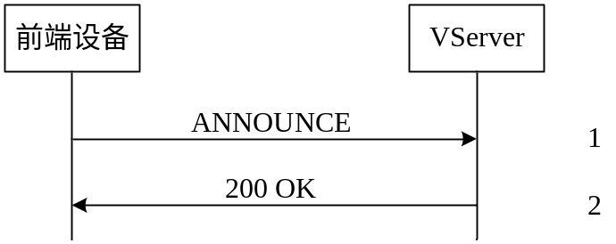
1. 发生报警时，前端设备发送ANNOUNCE消息给服务器，携带报警串，通知服务器有报警发生
ANNOUNCE rtsp://192.168.1.200/live/1/4F5A5730054C660D/vD3579aK0Nff10B6 RTSP/1.0\r\n
CSeq: 14\r\n
Content-Type: application/alarm\r\n
Content-Length: 4\r\n
User-Agent: [Manufacturer]-[Product] [Version]\r\n
Session: 23254\r\n\r\n
din1

注意：
- 报警串的格式为：
报警串 | 说明
dinN | din1表示第一路报警输入触发，  din2表示第二路报警输入触发，依次类推
motionN | motion1表示第一路视频运动侦测触发，  motion2表示第二路视频运动侦测触发，依次类推

2. 服务器对报警信息进行处理，发送200 OK响应消息给前端设备
RTSP/1.0 200 OK\r\n
CSeq: 14\r\n
Session: 23254\r\n
User-Agent: Vserver/0.0.1\r\n\r\n

P2P实时会话播放
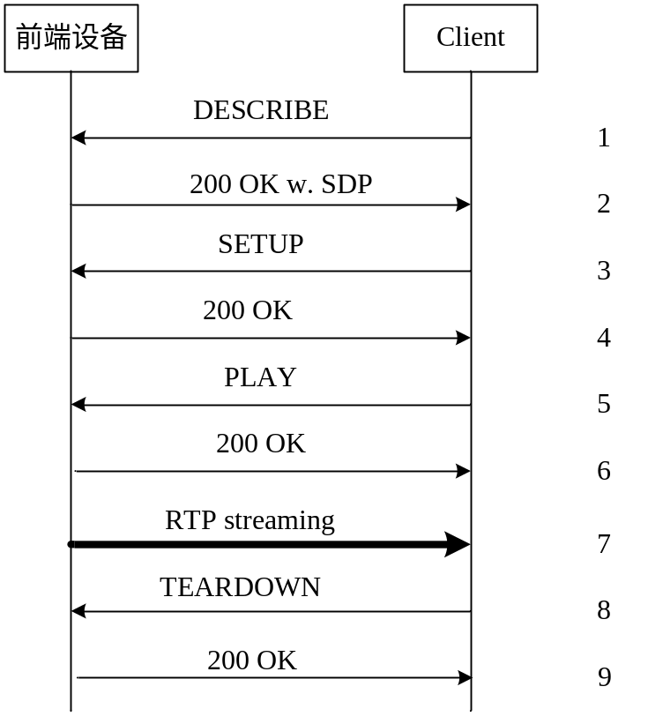
p2p实时会话的URL地址形式为：
rtsp://192.168.1.55:554/1/live_video.sdp?token=4F5A5730054C660D

该URL地址构成为：
P2PLanURL?token=16位token串
或
P2PWanURL?token=16位token串

其中：
P2PLanURL和P2PWanURL为Announce中的携带的RTSP URL地址
---参见“实时会话与服务器建立连接”章节

16位的token串为每个session announce时，每个心跳都会变化的随机串。
---参见“心跳”章节

- 客户端发送DESCRIBE请求到前端设备，URL中携带请求的URL地址
DESCRIBE rtsp://192.168.1.55:554/1/live_video.sdp?token=4F5A5730054C660D
RTSP/1.0\r\n
CSeq: 1\r\n
Accept: application/sdp\r\n
User-agent: Realplayer\r\n\r\n

- 前端设备检查客户端所请求的token是否有效，如果有效，则响应客户端请求，消息体中携带SDP描述；否则响应错误代码并断开连接。
RTSP/1.0 200 OK\r\n
Cseq: 1\r\n
Content-Type: application/sdp\r\n
User-Agent: [Manufacturer]-[Product] [Version]\r\n
Content-Base: rtsp://192.168.1.55:554/live_video.sdp?token=4F5A5730054C660D
Content-Length: 402\r\n\r\n
v=0\r\n
o=VCam 40931801 524093198141 IN IP4 0.0.0.0\r\n
s= RTSP Session\r\n
i=VCam Live Cast\r\n
c=IN IP4 192.168.1.200\r\n
t=0 0\r\n
a=range:npt=now-\r\n
a=control:*\r\n
m=video 0 RTP/AVP 96\r\n
b=AS:20\r\n
a=rtpmap:96 MP4V-ES/1000\r\n
a=fmtp:96 profile-level-id=8; config=000001b008000001b509000001000000 0120008440fa282c2090a31f; decode _buf=12586\r\n
a=range:npt=now-\r\n
a=framerate:5\r\n
a=framesize:96 352-288\r\n
a=control:trackID=1\r\n

- 客户端发送SETUP请求，建立视频媒体会话
SETUP rtsp://192.168.1.55:554/1/live_video.sdp?token=4F5A5730054C660D /trackID=1 RTSP/1.0\r\n
CSeq: 2\r\n
Transport: RTP/AVP/TCP;unicast;mode=play;client_port=6970-6971\r\n
User-agent: Realplayer\r\n\r\n

- 前端设备响应SETUP请求，给出视频传输的参数
RTSP/1.0 200 OK\r\n
Cseq: 2\r\n
Session: 23254\r\n
User-Agent: [Manufacturer]-[Product] [Version]\r\n
Transport: RTP/AVP/TCP;unicast;server_port=8000-8001;client_port=6970-6971\r\n\r\n

- 客户端发送PLAY请求，请求开始视频会话
PLAY rtsp://192.168.1.55:554/1/live_video.sdp?token=4F5A5730054C660D RTSP/1.0\r\n
CSeq: 3\r\n
Session: 23254\r\n

- 前端设备响应客户端请求，发送200 OK响应给客户端
RTSP/1.0 200 OK\r\n
Cseq: 3\r\n
User-Agent: [Manufacturer]-[Product] [Version]\r\n
Session: 23254\r\n

- 前端设备启动RTP数据流传送，发送到客户端
- 客户端停止观看，发送TEARDOWN到前端设备
TEARDOWN rtsp://211.139.190.11/1/live/0/4F5A5730054C660D/R402OF7kgO018Muw.sdp RTSP/1.0\r\n
CSeq: 4\r\n
Session: 23254\r\n

- 前端设备响应200 OK，停止RTP数据流传送，断开RTSP连接。
RTSP/1.0 200 OK\r\n
Cseq: 4\r\n
User-Agent: [Manufacturer]-[Product] [Version]\r\n
Session: 23254\r\n\r\n

关于token有效性的定义：
ipcam本地需保留最近的（N×6）个token。
N为该ipcam与vserver建立的会话数，通常为4（3个直播与1个录像回放会话）
在前端设备认证打开的情况下，当通过p2p url的方式进行访问本地视频时，ipcam检查该token是否在本地token列表中，如果存在，直接播放，如果不存在，弹出用户名密码认证

由于每个心跳为30秒，故每个url的超时时间为3分钟。

重定向
考虑流媒体服务器集群的情况，如果前端设备连接到一台负载过高的Vserver，Vserver会将前端设备的连接请求重定向到另外一台负载不高的Vserver。
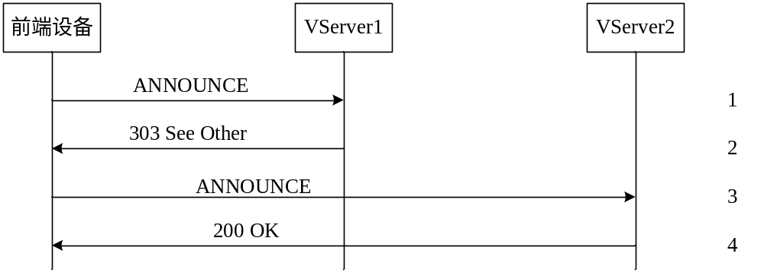
- 前端设备向VServer1发送ANNOUNCE，请求建立连接
- VServer1负载过高，向前端设备回复303 See Other，然后断开连接
RTSP/1.0 303 See Other\r\n
CSeq: 1\r\n
Location: s2.starv.tv:554
User-Agent: [Manufacturer]-[Product] [Version]\r\n
Session: 23254\r\n\r\n
- 前端设备向Vserver2 (s2.starv.tv)发送ANNOUNCE，请求建立连接
- Vserver2向前端设备回复200 OK，以后过程与2.2.1节相同。

注：
- 前端设备应能将重定向后的服务器域名记录下来，下次直接连接s2.starv.tv。
- 设备默认有设置的服务器地址，但通过重定向，会连接到另外的服务器地址。实际连接成功的服务器地址为激活服务器地址。
a) 如果只有默认服务器地址，连接默认服务器地址，连接成功后将成功连接的服务器地址作为激活服务器地址
b) 如果激活服务器地址不为空，连接激活服务器地址，如果连接不成功，连接默认服务器地址。

数据流传输

视频流
视频流支持MPEG-4和H.264两种编码格式。
视频数据流打包采用RTP协议，在传输RTP包的同时，前端设备还需要定时（不超过30秒）向对端发送RTCP Sender Report，并能够正确处理对端发来的RTCP Receiver Report。
- 支持RTP over RTSP传输模式
- 单个RTP包的长度建议不超过1400字节（包含RTP头，不包含UDP/TCP头，也称作MTU长度），对于上行链路为GPRS/3G的情况，MTU长度还应适当减小以提高性能
- 每次重启动后重新生成一个新的SSRC
- 每次新的传输都以序号0和RTP时间戳0作为起始
- 每次新的传输都视频流必须以I帧作为起始
- 一个视频帧的数据可以打包在多个RTP包中，但一个RTP包里不能包含有多个视频帧的数据。

RTP的包头格式如下所示（摘自RFC3550）：
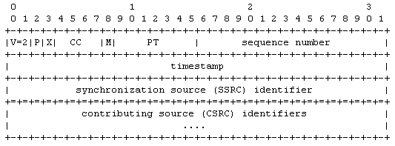
其中CSRC部分通常为空，因此RTP的头通常长度为12字节。
RTP over RTSP的传输模式，是把RTP包再进行一次封装，通过RTSP交互的TCP连接上发送出去，具体的封装格式如下图所示：
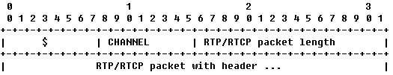
每个RTP/RTCP包的前面又增加了4字节的头信息，第一个字节是’$’字符，第二个字节是子通道号，在RTSP SETUP消息的交互过程中协商的值，最后两个字节是RTP/RTCP包的长度，不包含4字节头，Big-endian字节序。

RTP over RTSP
前端设备应能够支持RTP over RTSP的传输模式。在这种传输模式中，RTP数据包被封装在RTSP的TCP连接上进行传输，每个RTP包或RTCP包前面增加4字节的头：
  - 第一个字节是ASCII码的’$’，表示后面是一个RTP数据包；
  - 第二个字节是子通道号，在RTSP SETUP消息的interleaved参数中进行协商得到；
  - 第三和第四个字节用来表示后面的RTP或RTCP包长，网络字节序。

视频编码的SDP信息

MPEG-4的SDP信息
下面是一个典型的MPEG-4视频流的SDP信息：
m=video 0 RTP/AVP 96\r\n
b=AS:20\r\n
a=rtpmap:96 MP4V-ES/1000\r\n
a=fmtp:96 profile-level-id=8; config=000001b008000001b509000001000000 0120008440fa282c2090a31f; decode _buf=12586\r\n
a=range:npt=now-\r\n
a=framerate:5\r\n
a=framesize:96 352-288\r\n
a=control:trackID=1\r\n
这里只对MPEG-4编码器参数不同时会发生变化的SDP字段进行解释，其余请参考RFC2327。
b=AS:20表示编码速率为20kbps。
MP4V-ES/1000表示编码格式为MPEG-4，时间戳的精度为1000Hz。
config=000001b008000001b509000001000000 0120008440fa282c2090a31f是MPEG-4的配置串，用于对客户端的MPEG-4解码器进行初始化。它事实上是I帧编码后码流的头信息，从000001b0开始，到000001b6之前的信息，其具体含义可参考MPEG-4的标准文档。如果MPEG-4编码器生成的I帧头信息与上面的串不一致，有可能会与某些客户端产生兼容性问题，建议把实际I帧头信息发给星谷科技公司技术人员进行分析。

H.264的SDP信息
下面是一个典型的H.264码流的SDP信息：
m=video 0 RTP/AVP 96\r\n
b=AS:20\r\n
a=rtpmap:96 H264/90000\r\n
a=fmtp:96 profile-level-id=42001E; sprop-parameter-sets=Z0IAHo2NQWJi,aM4ECIhE; packetization-mode=1\r\n
a=range:npt=now-\r\n
a=framerate:5\r\n
a=framesize:96 352-288\r\n
a=control:trackID=1\r\n
这里只对H.264编码器参数不同时会发生变化的字段进行解释，其余请参考RFC2327。
b=AS:20表示编码速率为20kbps。
H264/90000表示编码格式为H.264，时间戳的精度为90000Hz。
profile-level-id表示码流的profile和level，是profile_idc，profile-iop，level_idc三个值的十六进制表示。具体参见RFC3984。
sprop-parameter-sets表示sequence parameter NAL和picture parameter NAL的BASE64表示，以逗号分隔。具体参见RFC3984。

视频编码I帧间隔
由于VServer系统要兼容各个厂家的3GP标准播放器，如Realplayer, Quicktime Player, VLC, PacketVideo Player等，建议前端设备编码时的I帧最大间隔为3秒，否则可能会导致某些客户端访问有时无法载入视频。

异常处理流程

网络连接断开
当前端设备检测到网络连接断开并恢复，能够自动恢复与服务器的连接，进入就绪状态。

服务器域名解析失败
当前端设备连接服务器时域名解析失败，应以固定时间间隔重新解析域名，并通过适当的方式（日志，LED灯，EMAIL等）通知维护人员。

服务器连接失败
当前端设备连接服务器失败时，应以固定时间间隔重新连接服务器，并通过适当的方式（日志，LED灯，EMAIL等）通知维护人员。

MAC地址无效
当前端设备第一次发送携带MAC地址的ANNOUNCE消息给服务器时，服务器如果返回响应400 Bad Request，表明服务器在数据库中查不到该设备的MAC地址，前端设备应以固定时间间隔重新连接服务器，并通过适当的方式（日志，LED灯，EMAIL等）通知维护人员。

序列号无效
当前端设备发送携带序列号的ANNOUNCE消息给服务器时，服务器如果返回响应400 Bad Request，表明服务器在数据库中查不到该设备的序列号。这种情况可能发生在设备从服务器A切换到服务器B的情况。这时前端设备应将已存储的序列号清空，然后发送携带MAC地址的ANNOUNCE消息给服务器，重新获取序列号。

不可识别的控制指令
当前端设备接收到来自服务器的不可识别的控制指令或参数，应予以忽略。

网络拥塞
前端设备的传输缓冲区长度为L，应设置高水位标记MH和低水位标记ML，满足条件：0<ML<MH<L
- 当传输缓冲区超过高水位标记时，视频编码帧率应降至当前帧率的一半。
- 当传输缓冲区低于低水位标记时，如果当前视频编码帧率小于目标帧率，将当前编码帧率升至当前帧率的二倍。
- 当传输缓冲区满时，又有新数据包要进入缓冲区：
  - 在缓冲区中检测两个I帧，将两个I帧之间的数据丢弃（包含前一个I帧自身）
  - 如果缓冲区中找不到两个I帧，将新数据包丢弃。

参考文献
- RFC2326: RTSP protocol
- RFC3550: RTP protocol
- RFC3016: RTP payload for MPEG-4
- RFC2327: SDP protocol
- RFC3984: RTP payload for H.264
- RFC3267: RTP payload for AMR/AMRWB

